한국노총과 민주노총은 14일, 국회 앞에서 기자 회견을 열고, 노조법 개정은 그 무엇과도 바꿀 수 없는 노조운동의 본령 그 자체라며 노조법 제2조, 제3조의 개정 재추진 의지를 다시 한번 밝혔다.

양대노총은 “노조할 권리 보장을 위해 노조법 제2 조, 제3조 개정은 여야를 막론, 반드시 재추진 되어야 한다”며 “지난 개정안을 수정, 보완하여 노조 할 권리를 보다 더 강화하는 방향으로 새로운 입법안이 마련 되어야 한다”고 주장했다.

양대노총, “총선 앞둔 시점, 노조법 제2조·3조 개정을 핵심 공약으로 채택하고, 최우선 입법으로 처리하라”

이어 “우리는 22대 총선 국면에서 노동자들의 살아 숨 쉬는 노조활동 보장을 위해 모든 정당이 아래와 같이 핵심공약을 채택하고 22대 국회에서 최우선으로 입법추진 할 것을 다시 한번 촉구 한다”고 강조했다.

이어 △모든 일하는 사람이 노조설립을 할 수 있도록 할 것 △실질적 영향력과 지배력을 행사 하는 자를 사용자로 규정하고 단체교섭의무 부여 할 것 △쟁의행위 이유로 한 사측의 손해배상 및 가압류 청구를 원천적으로 금지할 것 △단체교섭 대상과 쟁의 행위 목적을 확대하여 실질적 노동3권을 보장할 것 △ILO 비준협약 이행과 국제수준의 노동기본권 보장 위해 노조법을 전면 적으로 정비할 것 등을 제시했다.

기자회견에 앞서 류기섭 한국노총 사무총장은 “진정 노동자 서민을 위한다고 말하고 싶으면 당장 노조법 제2조와 제3조 개정을 핵심 공약으로 채택하고 22대 국회 개원 즉시 개정을 재추진 하겠다고 약속해라”라며 “노조법 개정문제 는 반드시 매듭지어야 할 국회의 시대적 소명이자 책임”이라고 강조했다.

2024 정기 전국대의원대회 소집공고
[제15 – 28호]
2024년 3월 18일 (월)

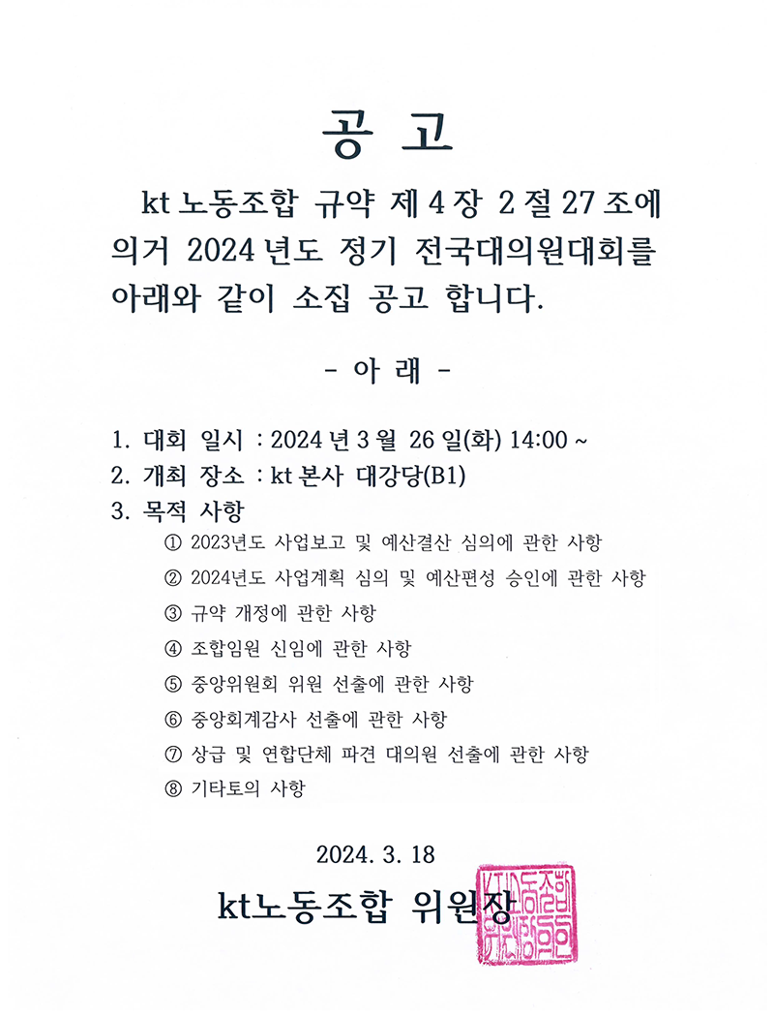
양대노총, 일명 노란봉투법
‘노조법 2·3조 개정 재추진 촉구’ 기자회견

